
УПРАВЛЕНИЕ ОБРАЗОВАНИЯ И МОЛОДЁЖНОЙ ПОЛИТИКИ

АДМИНИСТРАЦИИ ГЕОРГИЕВСКОГО ГОРОДСКОГО ОКРУГА

ПРОГРАММА

муниципального этапа

всероссийской олимпиады школьников
2020/21 учебного года

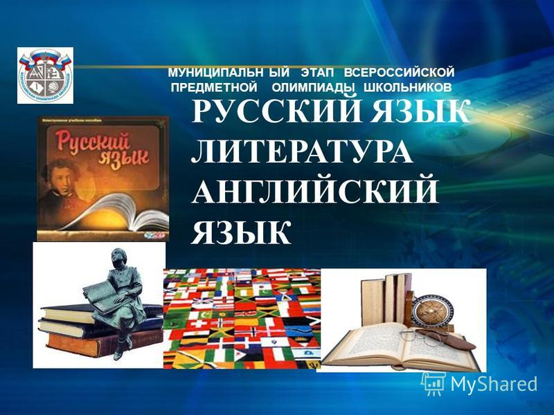


Георгиевский городской округ, 2020 г.
УПРАВЛЕНИЕ ОБРАЗОВАНИЯ И МОЛОДЁЖНОЙ ПОЛИТИКИ
АДМИНИСТРАЦИИ ГЕОРГИЕВСКОГО ГОРОДСКОГО ОКРУГА

ПРОГРАММА
проведения муниципального этапа всероссийской олимпиады школьников

07 декабря 2020 года –
второй день Олимпиады (биология)

Место проведения: МБОУ СОШ №1 им.А.К.Просоедова г.Георгиевска
Ответственная за проведение олимпиады – Серякова Ирина Валентиновна, методист МКУ «Ресурсный центр» тел. 3-19-69
e-mail: seryakova2014@mail.ru

Организационные мероприятия
9:00 –9:30 | Совещание с организаторами | Организаторская
9:00 –9:30 | Регистрация участников | Холл школы
10:00 | Начало олимпиады

Выполнение олимпиадных заданий
10:00 – 12:00 | Биология (152 человека) | Аудитории №№1,2,3,4,5.6,7,8,9,10,11,12  13,14

Разбор олимпиадных заданий
14:00-14:30 | Биология | Аудитория № 8,9

Работа членов жюри
с 14:00 | Работа членов жюри, подведение итогов | Аудитории № 8,9
Показ олимпиадных работ 08.12.2020 года
14.00 | Биология | Аудитория №13
Ознакомление участников олимпиады с результатами
На сайте управления образования и молодежной политики
администрации Георгиевского городского округа по ссылке:
http://www.georg-gorono.ru/index.php/deyatelnost/olimpiady/54-vserossijskaya-olimpiada-shkolnikov/2704-munitsipalnyj-etap-vserossijskoj-olimpiady-shkolnikov-2020-2021-uchebnogo-goda
07.12. | Протоколы | После проверки работ
10.12 | Итоговые протоколы | до 18.00

График рассадки участников муниципального этапа Всероссийской олимпиады школьников на базе МБОУ СОШ №1 им. А. К. Просоедова
г. Георгиевска

Дата проведения: 7 декабря 2020
Предмет: биология
Количество участников: 152 человек
Аудитория | Категория участников | Количество | Организаторы
1 (каб.№16 ) | 7 класс | 11 | Коробкина Л.А.  Шмакова М.Н.
2 ( каб.№17) | 7класс | 11 | Однобокова С.И.
12 (каб.3) | 8 класс | 9 | Чужинова С.А.  Павленко Н.А.
13 (каб.4) | 8 класс | 9 | Шарикова И.Е.  Мартиросова З.Р.
14 (каб.5) | 8 класс | 9 | Сергеева И.В.
3 (каб.№18) | 9 класс | 13 | Нерсесова И.В.  Костюченко Ю.В.
4 (каб. №19) | 9 класс | 12 | Хачатрян А.М.
5 (каб. №20 ) | 9 класс | 10 | Едигарян Р.В.
6 ( каб.№21) | 10 класс | 12 | Шульгин И.С.
7 ( каб.№22 ) | 10 класс | 12 | Кострыкина С.Е.
8 (каб.№23) | 10 класс | 12 | Еремизина Т.Е.
9 (каб. №24 ) | 11 класс | 11 | Царан Е.Д.
10 (каб. №25 ) | 11класс | 11 | Рогова Т.А.
11 (каб. №26 ) | 11 класс | 10 | Мангасарова К.С.

Дежурные: пост №1
Ященко С.Ю., Бухтоярова М.С.
Пост №2
Чувакова Г.В.
Пост №3
Минасянц Н.А.
Вход №1 (Центральный)
Марушко В.Н.
Вход № 2 (парадный)
Макарьева И.Ф.

